练习一电磁感应现象

一、选择题

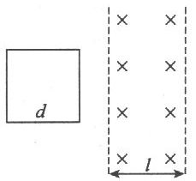1.有一矩形线圈，面积为S，匝数为n，将它置于匀强磁场中，且使线圈平面与磁感线方向垂直，设穿过该线圈的磁通量为φ，则该匀强磁场的磁感应强度大小为

A.φ/(ns) B.nφ/S C.φ/S D.无法判断

2.如图所示，匀强磁场区域宽度为l，现有一边长为d(d>l)的矩形金属框以恒定速度v向右通过磁场区域，该过程中有感应电流的时间总共为

A. B. C. D.

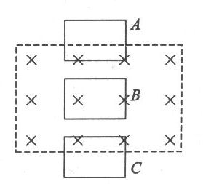3.如图所示，一个小矩形线圈从高处自由落下，进入较小的有界匀强磁场，线圈平面和磁场保持垂直，设线圈下边刚进入磁场到上边刚接触磁场为A过程；线圈全部进入磁场内运动为B过程;线圈下边出磁场到上边刚出磁场为C过程，则

A.只在A过程中，线圈的机械能不变

B.只在B过程中，线圈的机械能不变

C.只在C过程中，线圈的机械能不变

D.在A、B、C过程中，线圈机械能都不变

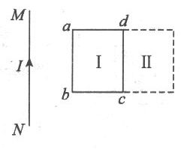4.如图所示，通有恒定电流的导线MN与闭合金属框共面，第一次将金属框由I平移到Ⅱ，第二次将金属框绕cd边翻转到Ⅱ，设先后两次通过金属框的磁通量变化分别为△φ1和△φ2，则

A.△φ1>△φ2 B.△φ1=△φ2

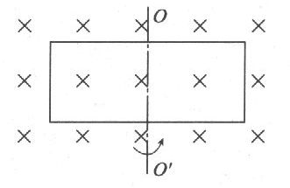C.△φ1<△φ2 D.不能判断

二、填空题

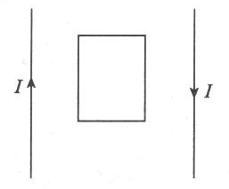5.如图所示，金属框所围的面积为s，框架平面与磁感应强度为B的匀强磁场方向垂直，则穿过线框的磁通量为________；若使线框绕(OO'轴以角速度ω匀速转动，则从图示位置转过90°的过程中，磁通量变化了________，磁通量变化最快的位置是在框架转到________位置.

6.图所示，在两平行的反向等值直线电流的正中间放一个闭合线圈，它们在同一平面内，穿过线圈的磁通量为φ，现将其中一根导线中的电流切断，则穿过线圈的磁通量为________；若将两根导线中的电流同时反向，则在此过程中通过线圈的磁通量变化了________.

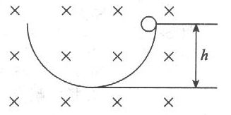7.如图所示，闭合小金属环从高为h的光滑曲面上无初速滚下，又沿曲面的另一侧上升，若图中磁场为匀强磁场，则环上升的高度________h(填“>”、“=”或“<”)；若为非匀强磁场，则环上升的高度应________h.

三、说理题

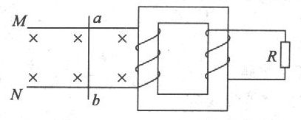8.如图所示，闭合的铁芯上有两组线圈，右侧的线圈两端连接一电阻R，左侧的线圈连着水平放置的两平行导轨M、N，导轨处于方向垂直向纸内的匀强磁场中.其上放一金属棒ab，当ab在外力F作用下由静止开始向左做加速运动的过程中，电阻R上是否有感应电流通过?如有，R上的焦耳热是怎样转化来的?

1.C2.B3.B4.C5.BS；BS，线框平面与磁感线平行6. ，2φ7.=，<

8.ab棒由静止开始向左加速运动的过程中，ab与左侧线圈组成的回路中磁通量增加，左侧的回路中产生了感应电流，由于ab向左加速运动，所以这一感应电流不断增大，在铁芯中产生的磁通量也不断地增大，铁芯中不断增大的磁通量通过右侧闭合的线圈，导致右侧线圈中产生感应电流，因此电阻R上有感应电流通过，外力F拉动导体棒ab做功要消耗的机械能，其中有一部分通过感应电流.

## 练习二法拉第电磁感应定律--感应电动势的大小

一、选择题

1.如图所示，矩形闭合导线与匀强磁场垂直，一定产生感应电流的是（双）

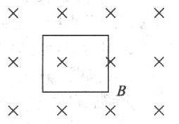A.垂直于纸面平动 B.以一条边为轴转动

C.线圈形状逐渐变为圆形 D.沿与磁场垂直的方向平动

2.关于感应电流的产生，下列说法中正确的是

A.只要闭合电路内有磁通量，闭合电路中就有感应电流产生

B.穿过螺线管的磁通量变化时，螺线管内部就一定有感应电流产生

C.线框不闭合时，即使穿过线框的磁通量变化，线框中也没有感应电流

D.只要电路的一部分做切割磁感线运动，电路中就一定有感应电流

3.关于电磁感应产生感应电动势大小的正确表述是（双）

A.穿过导体框的磁通量为零的瞬间，线框中的感应电动势有可能很大

B.穿过导体框的磁通量越大，线框中感应电动势一定越大

C.穿过导体框的磁通量变化量越大，线框中感应电动势一定越大

D.穿过导体框的磁通量变化率越大，线框中感应电动势一定越大

4.穿过一个单匝线圈的磁通量始终保持每秒钟均匀地减少2Wb，则

A.线圈中感应电动势每秒钟增加2V B.线圈中感应电动势每秒钟减少2V

C.线圈中无感应电动势 D.线圈中感应电动势保持不变

5..有一个n匝的圆形线圈，放在磁感应强度为B的匀强磁场中，线圈平面与磁感线成30°角，磁感应强度均匀变化，线圈导线的规格不变，下列方法可使线圈中的感应电流增加一倍的是（双）

A.将线圈匝数增加一倍 B.将线圈面积增加一倍

C.将线圈半径增加一倍 D.将线圈平面转至跟磁感线垂直的位置

6.在竖直向下的匀强磁场中，将一水平放置的金属棒以水平速度沿与杆垂直的方向抛出，设棒在运动过程中不发生转动，空气阻力不计，则金属棒在做平抛运动的过程中产生的感应电动势

A.越来越大 B.越来越小 C.保持不变 D.无法判断

7.闭合的金属环处于随时间均匀变化的匀强磁场中，磁场方向垂直于圆环平面，则

A.环中产生的感应电动势均匀变化 B.环中产生的感应电流均匀变化

C.环中产生的感应电动势保持不变 D.环上某一小段导体所受的安培力保持不变

8.如图所示，先后以速度v1和v2匀速把一矩形线圈拉出有界的匀强磁场区域，v2=2v1，在先后两种情况下

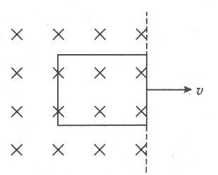A.线圈中的感应电流之比I1：I2=2：l

B.作用在线圈上的外力大小之比F1：F2=1：2

C.线圈中产生的焦耳热之比Q1：Q2=1：4

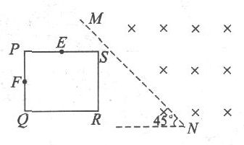D.通过线圈某截面的电荷量之比q1：q2=1：2

9.如图所示，PQRS为一正方形导线框，它以恒定速度向右进人以MN为边界的匀强磁场，磁场方向垂直线框平面，MN线与线框的边成45°角，E、F分别是PS和PQ的中点.关于线框中的感应电流，正确的说法是

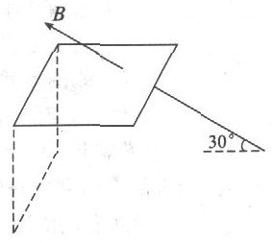A.当E点经过边界MN时，线框中感应电流最大

B.当P点经过边界MN时，线框中感应电流最大

C.当F点经过边界MN时，线框中感应电流最大

D.当Q点经过边界MN时，线框中感应电流最大

10.如图所示，边长为O.5m和O.4m的矩形线圈在上B=0.1T的匀强磁场中从水平方向转到竖直方向，若B与水平方向间的夹角为30°，线圈电阻为0.01omega，则此过程中通过线圈的电荷量为

A.1C B.2C C.(-1)C D.(+1)C

二、填空题

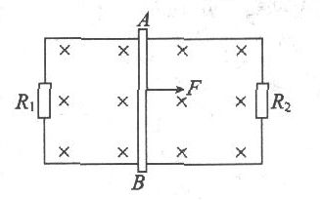11.一个200匝、面积20cm2的圆线圈，放在匀强磁场中，磁场的方向与线圈平面成30°角，磁感应强度在0.05s内由O.1T增加到0.5T.在此过程中，穿过线圈的磁通量变化量是________，磁通量的平均变化率是________，线圈中感应电动势的大小为________.

12.如图所示，在磁感应强度为O.2T的匀强磁场中，有一长为O.5m的导体AB在金属框架上以10m／s的速度向右滑动，R1=R2=20omega，其他电阻不计，则流过AB的电流是________.

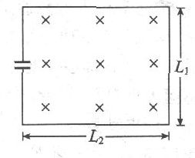13.如图所示，在匀强磁场中，有一接有电容器的导线回路，已知C=30／μF，L1=5cm，L2=8cm，磁场以5×10-2T／s的速率均匀增强，则电容器C所带的电荷量为________C

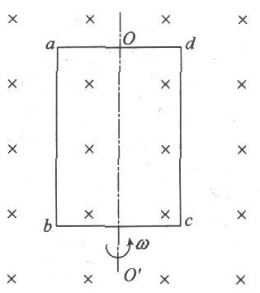三、计算题

14.如图所示，矩形线圈的匝数n=100匝，ab边的边长L1=0.4m，bc边的边长L2=0.2m，在磁感应强度B=0.1T的匀强磁场中绕OO'以角速度ω=100πrad／s匀速转动，从图示位置开始，转过180°的过程中，线圈中的平均电动势多大?若线圈闭合，回路的总电阻R=40omega，则此过程中通过线圈导线某一截面的电荷量有多少?

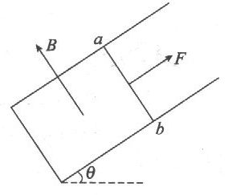15.如图所示，倾角θ=30°，宽度L=1m的足够长的U形平行光滑金属导轨，固定在磁感应强度B=1T，范围充分大的匀强磁场中，磁场方向与导轨平面垂直.用平行于导轨、功率恒为6W的牵引力F牵引一根质量m=O.2kg，电阻R=1omega放在导轨上的金属棒ab，由静止开始沿导轨向上移动(ab始终与导轨接触良好且垂直)，当ab棒移动2.8m时获得稳定速度，在此过程中，金属棒产生的热量为5.8J(不计导轨电阻及一切摩擦，取g=10m／s2)，求：

(1)ab棒的稳定速度；

(2)ab棒从静止开始达到稳定速度所需时间.

1.BC 2.C 3.AD 4.D 5.CD 6.C 7.C 8.B 9.B 10.D

11.△φ=8×10-4Wb4 =1.6×10-2Wh／s E= 3.2v 12.IAB=0.1A

13. Q=C

14.(1)160V

(2) q=I·Δt=·Δt==4×10-2C

15.解：(1)v=2m／s， (2)t=1.5s.

## 练习三楞次定律--感应电流的方向

一、选择题

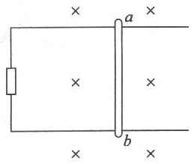1.如图所示，在匀强磁场中，导体ab与光滑导轨紧密接触，ab在向右的拉力F作用下以速度v做匀速直线运动，当电阻R的阻值增大时，若速度v不变，则

A.F的功率减小 B.F的功率增大

C.F的功率不变 D.F的大小不变

2.如图所示，在匀强磁场中，两根平行的金属导轨上放置两条平行的金属棒ab和cd，假定它们沿导轨运动的速率分别为v1和v2，且v1<v2，现在要使回路中产生的感应电流最大，则棒ab、cd的运动情况应该为

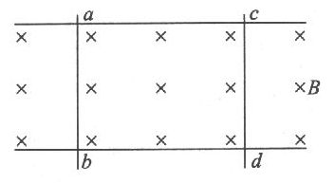A.ab和cd都向右运动 B.ab和cd都向左运动

C.ab向右、cd向左做相向运动 D.ab向左、cd向右做背向运动

3.关于楞次定律的说法，下述正确的是（双）

A.感应电流的磁场方向总是与外磁场的方向相反

B.感应电流的磁场方向总是与外磁场的方向相同

C.感应电流的磁场方向取决于磁通量是增大还是减小

D.感应电流的磁场总是阻碍原来磁场的变化

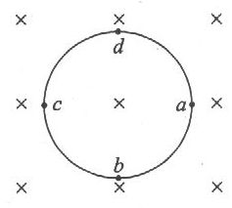4.如图所示，匀强磁场垂直圆形线圈指向纸内，a、b、c、d为圆形线圈上等距离的四点，现用外力在上述四点将线圈拉成正方形，且线圈仍处在原先所在平面内，则在线圈发生形变的过程中

A.线圈中将产生abcda方向的感应电流 B.线圈中将产生adcba方向的感应电流

C.线圈中感应电流方向无法判断 D.线圈中无感应电流

5.两个金属圆环同心放置，当小圆环中通以逆时针方向的电流，且电流不断增大时，大环将（双）

A.有向外扩张的趋势 B.有向内收缩的趋势

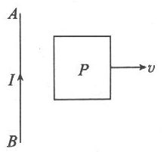C.产生顺时针方向感应电流 D.产生逆时针方向感应电流

6.如图所示，AB为固定的通电直导线，闭合导线框P与AB在同一平面内，当P远离AB运动时，它受到AB的作用力是

A.零 B.引力，且逐渐减小

C.引力，且大小不变 D.斥力，且逐渐变小

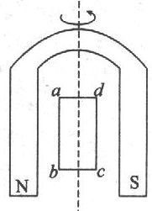7.异步电动机模型如图所示，蹄形轻磁铁和矩形线框abcd均可绕竖直轴转动.现使线框沿逆时针方向保持匀速转动(从上往下看)，则磁铁的运动情况是（双）

A.磁铁沿逆时针方向(从上往下看)转动

B.磁铁沿顺时针方向(从上往下看)转动

C.磁铁由静止开始一直加速转动

D.磁铁先由静止开始加速转动，后匀速转动

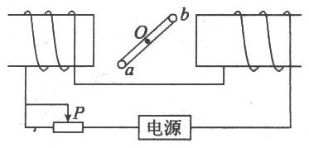8.如图所示，ab是一个可以绕垂直于纸面的轴O转动的闭合矩形导体线圈，当变阻器R的滑动片P自左向右滑动的过程中，线圈ab将

A.静止不动 B.顺时针转动 C.逆时针转动

D.发生转动，但因电源的极性不明，无法确定转动方向

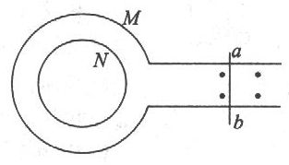9.如图所示，在匀强磁场中放一电阻不计的平行金属导轨，导轨跟大线圈M相连，导轨上放一导线ab，磁感线垂直导轨所在平面，欲使M所包围的小闭合线圈N产生顺时针方向的感应电流，则导线ab的运动情况可能是（双）

A.匀速向右运动 B.加速向右运动

C.减速向右运动 D.匀速向左运动

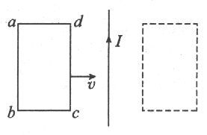E.加速向左运动 F.减速向左运动

10.如图所示，导线框abcd与导线在同一平面内，直导线通有恒定电流I，当线圈由左向右匀速通过直导线时，线圈中感应电流的方向是

A.先abcd后dcba，再abcd B.先abcd，后dcba

C.始终dcba D.先dcba，后abcd，再dcba

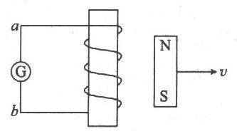二、填空题

11.如图所示，当条形磁铁向右平移远离螺线管时，通过电流表G的电流方向为________，螺线管受到磁铁给它向________的作用力.

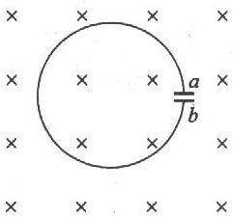12.如图所示，导线环面积为10cm2，环中接入一个电容器，C=10μF，线圈放在均匀变化的磁场中，磁感线垂直线圈平面，若磁感应强度以0.01T／s的速度均匀减小，则电容器极板所带电荷量为________，其中带正电荷的是________板.

三、说理、计算题

13.圆线圈和导线框都固定在竖直平面内.圆线圈内的匀强磁场的磁感应强度B1均匀变化，线框中的磁场是磁感应强度B2=0.2T的恒定匀强磁场，导线框是裸导线，导体ab在导线框上可无摩擦地滑动，如图所示，已知ab长度为0.1m，质量为4g，电阻为0.5omega，回路的其余部分电阻均不计，试求出ab恰保持静止状态时，穿过圆线圈的磁通量的变化率，并确定B1是增强还是减弱?(g=10m／s2)

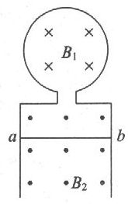

1.A2.C3.CD4. A5.AC6.B7. AD8.B9.CE10.D 11.a到b，右

12.Q=CE=10-5×10-5=10-10C b板带正电

13.解：欲使ab保持静止状态，ab所受的安培力应与其所受的重力相平衡，故ab所受的安培力大小为Fab=0.04N，方向竖直向上.据左手定则可判断知ab中的电流方向为b→a，据楞次定律判断得圆线圈中磁场B1在减弱.设圆线圈中磁通量变化率为，则圆线圈中产生的感应电动势为E=，感应电流为：I==/R，导体ab所受的安培力为：

Fab=BIL=B2··Lab=0.04N

解得==1Wb／s

## 练习一电磁感应现象

一、选择题

## 练习二法拉第电磁感应定律--感应电动势的大小

1.BC2.C3.AD4.D5.CD6.C7.C8.B9.B10.D

11.△φ=8×10-4Wb4 =1.6×10-2Wh／s E= 3.2v

12.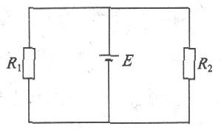AB切割磁感线相当于电源，其等效电路如图所示，EAB=BLv-0.2×0.5×10=1V

IAB==0.1A

13.电容器两板间的电势差即为线圈中产生的感应电动势，E=，电容器的带电荷量为：

Q=CE=C

14.解：(1)在转过180°的过程中，磁通量的变化量为△φ=2BS=2BL1L2，所用的时间Δt=.

由法拉第电磁感应定律得这一过程中的平均电动势为：E=n=100×2×0.1×0.4×0.2×

=160V

(2)这一过程通过导体某一截面的电荷量为：

q=I·Δt=·Δt==4×10-2C

15.解：(1)ab棒达到稳定速度后，应具有受力平衡的特点，设此时棒ab所受安培力为FB.则F-mgsin30°+FB①

而FB=BIL=.②

牵引力F=③

将②③代人①后得=mgsin30°+

代人数据后得v1=2m／s，v2=-3m／s(舍去)

(2)设从静止到稳定速度所需时间为t.棒ab从静止开始到具有稳定速度的过程中在做变加速直线

运动，据动能定理有：Pt-mgsin30°·s—Q=-0

代人数据得t=1.5s.

## 练习三楞次定律--感应电流的方向

1.A2.C3.CD4. A5.AC6.B7. AD8.B9.CE10.D 11.a到b，右

12.导线环内产生的感应电动势为E==0.01×10-3=10-5V

电容器的带电荷量Q=CE=10-5×10-5=10-10C

根据楞次定律可判断知b板带正电

13.解：欲使ab保持静止状态，ab所受的安培力应与其所受的重力相平衡，故ab所受的安培力大小为Fab=0.04N，方向竖直向上.据左手定则可判断知ab中的电流方向为b→a，据楞次定律判断得圆线圈中磁场B1在减弱.设圆线圈中磁通量变化率为，则圆线圈中产生的感应电动势为E=，感应电流为：I==/R，导体ab所受的安培力为：

Fab=BIL=B2··Lab=0.04N

解得==1Wb／s